Bài tập lập trình dành cho các lớp thực hành công nghệ thông tin 1 trong 7 tuần đầu tiên.

Sinh viên được quyền lựa chọn bài để làm, mức điểm tối thiểu phải đạt là 300 điểm.

**Bài tập 1 (10 điểm)**

Viết chương trình cho phép nhập các số nguyên liên tục đến khi nào nhập số <=0 thì dừng lại, sau đó in ra màn hình tổng các số đã nhập.

Ví dụ:

1

2

3

4

5

0

= 15

Link hướng dẫn: <https://www.youtube.com/watch?v=ySnbX1yzmgA>

**Bài tập 2 (10 điểm)**

Viết chương trình cho phép nhập các số nguyên liên tục đến khi nào nhập số <=0 thì dừng lại, sau đó in ra kết màn hình giá trị trung bình của chúng với 2 số lẻ trừ số 0 cuối cùng.

Ví dụ:

1

2

3

4

6

0

= 3.20

**\*\*\*\*\*\*Bài tập 3 (20 điểm)**

Viết chương trình cho phép nhập các số nguyên liên tục đến khi nào nhập số <=0 thì dừng lại, sau đó đếm và in ra màn hình các số lẻ, các số chẵn, các số nguyên tố. Trừ số 0 cuối cùng.

Ví dụ:

1

2

3

4

5

0

Các số lẻ: 1, 3, 5

Các số chẵn: 2, 4

Các số nguyên số: 2, 3, 5

**Bài tập 4 (30 điểm)**

Viết chương trình cho phép nhập các số nguyên liên tục đến khi nào nhập số <=0 thì dừng lại, sau đó đếm và in ra màn hình có bao nhiêu số nguyên tố, số hoàn thiện, số chính phương. Trừ số 0 cuối cùng.

Ví dụ:

1

2

3

4

6

0

Có 2 số nguyên tố, 1 số hoàn thiện, 1 số chính phương

**Bài tập 5 (10 điểm)**

Viết chương trình tạo ra N số nguyên dương ngẫu nhiên nằm trong khoảng từ 0 đến 50. Số cuối cùng là tổng của tất cả số.

Ví dụ như hình:

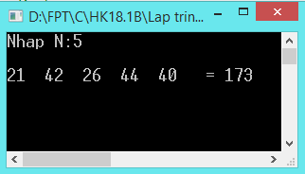

Link hướng dẫn: <https://www.youtube.com/watch?v=hZALnqka5O8>

**Bài tập 6 (10 điểm)**

Viết chương trình tạo ra N số nguyên dương nằm trong khoảng từ -20 đến 20. Số cuối cùng là trung bình cộng của chúng (có 2 số lẻ).

Ví dụ như hình:

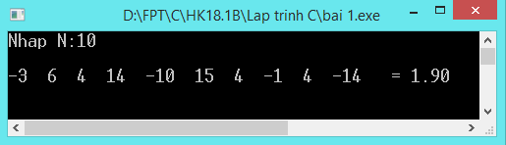

Link hướng dẫn: <https://www.youtube.com/watch?v=6WG7_IZIc7w>

**Bài tập 7 (20 điểm)**

Viết chương trình tạo ra N số thực nằm trong khoảng từ 0.0 đến 10.0. Số cuối cùng là tổng của chúng (có 2 số lẻ).

Link hướng dẫn: <https://www.youtube.com/watch?v=mR00Y0I7IG0>

**Bài tập 8 (30 điểm)**

Tương tự như bài số 7 nhưng tạo ra 5 dãy số A, B, C, D, E, hãy cho biết tổng giá trị của dãy lớn nhất.

Ví dụ như hình:

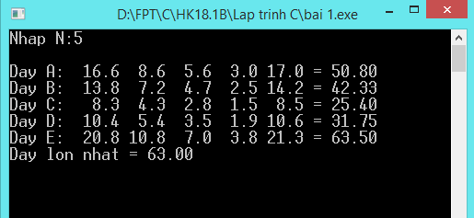

**Bài tập 9 (30 điểm)**

Viết chương trình nhập ngày, tháng, năm bất kỳ, in ra thứ mấy

Ví dụ nhập ngày = 5, tháng = 9, năm = 2021 in ra chủ nhật.

Link hướng dẫn: <https://www.youtube.com/watch?v=t0_n3X3Lgi8>

**Bài tập 10 (10 điểm)**

Viết chương nhập tháng của năm bất kỳ, in ra số ngày của tháng đó.

* Tháng 1, 3, 5, 7, 8, 10, 12: có 31 ngày
* Tháng 4, 6, 9, 11: có 30 ngày
* Tháng 2 nếu là năm nhuần có 29 ngày, không nhuần có 28 ngày

Ví dụ nhập tháng = 2, năm = 2021, in ra số ngày là 28

**Bài tập 11 (50 điểm)**

Viết chương trình in ra lịch của 1 tháng trong năm bất kỳ.

Ví dụ nhập tháng 9 năm 2021 in ra lịch như sau:

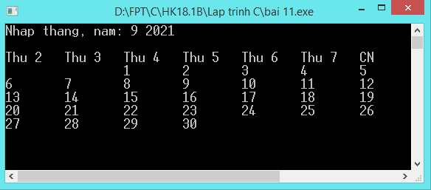

Link hướng dẫn: <https://www.youtube.com/watch?v=_yhDKp4FdNo>

**Bài tập 12 (10 điểm)**

Dãy số Fibonacci có 2 phần tử đầu tiên là 1, các phần tử còn lại bằng tổng 2 phần tử đứng trước đó. (1 1 2 3 5 8 13 21 ……). Hãy viết chương trình nhập một số nguyên dương N, in ra màn hình N số fibonaci đầu tiên.

Ví dụ: nhập N = 6, in ra: 1 1 2 3 5 8

Link hướng dẫn: <https://www.youtube.com/watch?v=1lXIsG1jCUE>

**Bài tập 13 (10 điểm)**

Viết chương trình in ra màn hình n số nguyên tố đầu tiên.

Ví dụ: nhập N = 6, in ra: 2 3 5 7 11 13

Link hướng dẫn: <https://www.youtube.com/watch?v=oLt4_KO-A5M>

**Bài tập 14 (10 điểm)**

Viết chương trình nhập một mảng số nguyên có N phần tử, xuất mảng, tính tổng các phần tử và in ra màn hình.

Link hướng dẫn: <https://www.youtube.com/watch?v=H3nLHhWZ0p0>

**Bài tập 15 (10 điểm)**

Viết chương trình tạo một mảng số nguyên ngẫu nhiên có n phần tử, giá trị các phần tử nằm trong khoảng từ -20 đến 20. In tất cả các phần tử ra màn hình. In các phần tử có giá trị lẻ ra màn hình. In các phần tử có giá trị chẵn ra màn hình.

Ví dụ như hình:

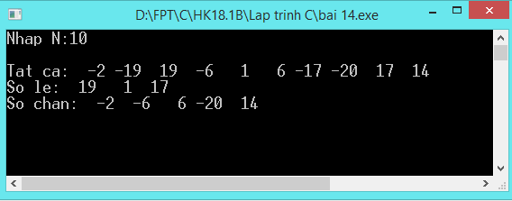

Bài hướng dẫn tạo mảng ngẫu nhiên, các bạn tham khảo để làm:

<https://www.youtube.com/watch?v=pJDTiz4NQVE>

**Bài tập 16 (30 điểm)**

Viết chương trình tạo một mảng số nguyên ngẫu nhiên có n phần tử, giá trị các phần tử nằm trong khoảng từ 1 đến 100. Chương trình được tổ chức theo menu gồm có các chức năng như sau:

* Nhập N và tạo mảng ngẫu nhiên
* In tất cả các phần tử ra màn hình.
* In các phần tử là số nguyên tố.
* In các phần tử là số chính phương
* Sắp xếp mảng tăng dần và in ra màn hình
* Thoát chương trình

**Bài tập 17 (30 điểm)**

Viết chương trình tạo một 1 mảng số nguyên 2 chiều ngẫu nhiên có N hàng và M cột, các giá trị của phần tử nằm trong khoảng từ 0 đến 100. Chương trình được tổ chức theo menu gồm có các chức năng như sau:

* Nhập N, M và tạo mảng ngẫu nhiên
* In mảng 2 chiều ra màn hình
* Tìm tổng các phần tử trong mảng.
* Tìm tổng các phần tử nằm trên đường viền của mảng
* Tìm cột có tổng max.
* Tìm dòng có tổng min

**Bài tập 18 (10 điểm)**

Nhập họ tên của giáo viên rồi in ra địa chỉ email của giáo viên đó.

*Ví dụ nhập:*

*Ho tện: Luong Son Bac*

*In ra:*

*Email: bac.luongson@hoasen.edu.vn*

**Bài tập 19 (20 điểm)**

Viết chương trình nhập họ tên, mã SV. In ra địa chỉ email của sinh viên như trường Đại học Hoa sen đã cấp cho mình.

*Ví dụ nhập:*

*Ho tện: Tran Ba Dao*

*Mã SV: 123456*

*In ra:*

*Email: dao.tb3456@sinhvien.hoasen.edu.vn*

**Bài tập 20** (10 điểm)

Nhập n là số nguyên, hãy tính Z và in ra màn hình 2 số lẻ.



**Bài tập 21 (10 điểm)**:

Nhập cạnh của hình vuông, ký tự vẽ hãy vẽ các hình vuông sau: (ví dụ cạnh =4, ký tự vẽ là dấu sao *)

* * * *

* * * *

* * * *

* * * *

* * * *

* * * *

* * * *

* * * *

Link hướng dẫn: <https://www.youtube.com/watch?v=qyxV7LkjVNY>

**Bài tập 22 (20 điểm)**:

Nhập chiều cao của tam giác vuông cân, ký tự vẽ hãy vẽ các hình sau: (ví dụ chiều cao =4, ký tự vẽ là dấu sao *)

*

* *

* * *

* * * *

H4

*

* *

* * *

* * * *

H3

*

* *

* * *

* * * *

H2

*

* *

* * *

* * * *

H1

**Bài tập 23 (20 điểm)**:

Nhập chiều cao của tam giác cân, ký tự vẽ, hãy vẽ các hình sau: (ví dụ chiều cao =4, ký tự vẽ là dấu sao *)

*

* *

* *

* * * * * * *

H2

*

* * *

* * * * *

* * * * * * *

H1

**Bài tập 24 (20 điểm)**:

Viết chương trình nhập một số nguyên n (n>=5), in ra hình gồm các dấu sao như sau: Ví dụ nhập n = 5:

Hình 1

* * * * * * * * *

* * * *

* * * *

* * * *

* *

**Bài tập 25 (20 điểm)**:

Viết chương trình nhập một số nguyên n (n>5), in ra hình gồm các dấu sao như sau: Ví dụ nhập n = 5:

*

* * *

* * *

* * *

* * * * * * * * *

* * *

* * *

* * *

*

**Bài tập 26 (20 điểm)**

Viết chương trình nhập một số nguyên n (n>5), in ra hình gồm các dấu sao như sau: Ví dụ nhập n = 7:

* * * * * * *

* *

* *

*

* *

* *

* * * * * * *

**Bài tập 27 (20 điểm)**

Viết chương tạo 1 file text và lưu vào 100 số nguyên ngẫu nhiên, mỗi số cách nhau 1 khoảng trắng, mỗi hàng có 10 số.

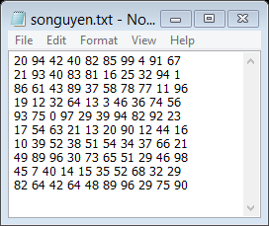

Link hướng dẫn: <https://www.youtube.com/watch?v=m4iOvUNCt5Y>

**Bài tập 28 (30 điểm)**

Viết chương đọc file text chứa các số nguyên, mỗi số cách nhau 1 khoảng trắng, tìm các số nguyên tố trong file này và lưu vào một file text khác.

Input output

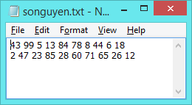 ===> 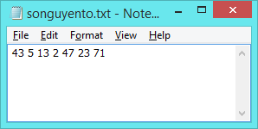

Link hướng dẫn: <https://www.youtube.com/watch?v=-8vQWIs1TrY>

**Bài tập 29 (50 điểm)**

Viết chương quản lý một danh sách sinh viên gồm các thông tin: Họ và tên, Tuổi, Điểm trung bình. Chương trình gồm các chức năng sau:

* Thêm sinh viên vào danh sách
* In danh sách sinh viên
* Sắp xếp sinh viên theo điểm trung bình
* Tìm sinh viên theo họ và tên
* Thoát

Link tham khảo để làm: <https://www.youtube.com/watch?v=P9evi9ZolGk>

**Bài tập 30 (100 điểm)**

Viết chương quản lý sách gồm các thông tin: Mã sách, Tên sách, Số lượng. Sử dụng file text để lưu trữ thông tin. Chương trình gồm các chức năng sau:

* Thêm sách mới vào file text
* In toàn sách trong file text ra màn hình
* Tìm kiếm sách theo tên
* Xóa sách khỏi file text
* Chỉnh sửa thông tin sách
* Thoát

Link tham khảo để làm: <https://www.youtube.com/watch?v=jvPLcN9fFv4>

**Bài tập 31 (100 điểm)**

Sử dụng danh sách liên kết trong môn cấu trúc dữ liệu để viết chương quản lý một sách gồm các thông tin: Mã sách, Tên sách, Số lượng. Sử dụng file text để lưu trữ thông tin. Chương trình gồm các chức năng sau:

* Thêm sách mới
* Xóa sách
* Chỉnh sửa thông tin sách
* In toàn bộ sách ra màn hình
* Tìm kiếm sách theo tên
* Thoát

**Bài tập 32 (100 điểm)**

Sử dụng cấu trúc cây trong môn cấu trúc dữ liệu để viết chương trình từ điển Anh Việt. Sử dụng file text để lưu trữ thông tin. Chương trình gồm các chức năng sau:

* Thêm từ mới
* Xóa từ
* Sửa từ
* Tìm kiếm từ
* In toàn bộ từ ra màn hình
* Thoát

**Bài tập 33 (140 điểm): mỗi thuật toán 20 điểm**

Viết chương trình đọc các số nguyên được lưu trong 1 file text khoảng 100.000 số nguyên ngẫu nhiên. Thực hiện các thuật toán sắp xếp và in ra số giây mà thuật toán đó thực hiện. Các thuật toán sắp xếp gồm:

* Bubble sort
* Selection sort
* Insertion sort
* Merge sort
* Quick sort
* Heap sort
* Radix sort

Link hướng dẫn: <https://www.youtube.com/watch?v=c9kzS-6hyKI>